用户卡（校园卡）数据结构
注意事项：由于本文档涉及用户单位的安全性问题，为了充分保护用户单位利益，请尽量减少阅读本文档的人数，对于第三方对接系统，尽量采用动态库、静态库形式提供。

版本 | 作者 | 日期 | 说明
v1.0 | 汤成 | 2010-09-03 | 初稿
v1.1 | 汤成 | 2010-09-09 | 第一版确定稿
v1.2 | 汤成 | 2010-09-14 | 修改控制位
v1.3 | 汤成 | 2010-09-16 | 修改充值次数
v1.4 | 汤成 | 2010-11-08 | 增加后付费锁卡次数

目录
用户卡（校园卡）数据结构 1
0扇区：目录索引扇区（电信规范） 2
1扇区：钱包扇区（电信规范） 2
2扇区：钱包流水区1（电信规范） 2
3扇区：钱包流水区2（电信规范） 3
4扇区：钱包流水区3（电信规范） 3
5扇区：基本信息区（自定义） 3
6扇区：交易参数区（自定义） 4
7扇区：基本信息区2（自定义） 4
9扇区：公共信息区（电信规范+自定义） 5
12,13,14扇区：OTA交易明细（电信规范保留） 5
10,11,15扇区：预留扇区，不做初始化 5
密钥说明： 5
流程图： 6

0扇区：目录索引扇区（电信规范）
块号 | 序号 | 地  址 | 长度 | 内 容 |  | 说 明
0块 |  |  |  | 厂家占用
1 块 | 1 | 0-F | 16 | 卡结构目录 |  | 电信规范，不可修改
2块  复合电信规范 | 1 | 0-3 | 4 | 发行日期 |  | BCD码，YYYYMMDD
2块  复合电信规范 | 2 | 4-7 | 4 | 有效日期 |  | BCD码，YYYYMMDD 一卡通应用不使用
2块  复合电信规范 | 3 | 8-11 | 4 | 启用日期 |  | BCD码，YYYYMMDD
2块  复合电信规范 | 4 | 12 | 1 | 版本
2块  复合电信规范 | 5 | 13-14 | 2 | 保留
2块  复合电信规范 | 6 | 15 | 1 | 校验码 |  | CRC8
3块 | 1 | KeyA 只读 |  |  | 控制位0x78778800 |  | KeyB 可读可写

1扇区：钱包扇区（电信规范）
块号 | 序号 | 地  址 | 长度 | 内 容 |  | 说 明
0块 | 1 | 0-3 | 4 | 余额 |  | 低位在前
0块 | 2 | 4-7 | 4 | 余额反码
0块 | 3 | 8-11 | 4 | 余额 |  | 低位在前
0块 | 4 | 12-15 | 4 | 保留 |  | 固定 00FF00FF
1 块 | 1 | 0-15 | 16 | 格式同钱包 0 块（备份）
2块 | 1 | 0-3 | 4 | 充值金额
2块 | 2 | 4-7 | 4 | 充值金额反码
2块 | 3 | 8-11 | 4 | 累计充值金额
2块 | 4 | 12-14 | 3 | 累计充值次数 |  | 高位在前
2块 | 5 | 15 | 1 | 校验码 |  | CRC8
3块 | KeyA可读可写，可减值 |  |  |  | 控制位0x08778F69 |  | KeyB 可读可写，可增值

2扇区：钱包流水区1（电信规范）
块号 | 序号 | 地  址 | 长度 | 内 容 |  | 说 明
0块 | 1 | 0-3 | 4 | 交易日期 |  | 日时分秒 BCD码
0块 | 2 | 4-7 | 4 | 交易前余额 |  | 低位在前
0块 | 3 | 8-10 | 3 | 交易金额 |  | 低位在前
0块 | 4 | 11 | 1 | 交易标志 |  | 按照建设部规范  0x01 消费  0x88 充值  0x99 锁卡交易
0块 | 5 | 12-15 | 4 | 交易终端号 |  | 设备物理ID
1 块 | 1 | 0-15 | 16 | 钱包流水2 |  | 同上
2块 | 1 | 0-15 | 1 | 钱包流水3 |  | 同上
3块 | 1 | KeyA 可读可写 |  |  | 控制位 0x7F078800 |  | KeyB可读可写

3扇区：钱包流水区2（电信规范）
块号 | 序号 | 地  址 | 长度 | 内 容 |  | 说 明
0块 | 1 | 0-15 | 16 | 钱包流水4 |  | 同上
1 块 | 1 | 0-15 | 16 | 钱包流水5 |  | 同上
2块 | 1 | 0-15 | 1 | 钱包流水6 |  | 同上
3块 | 1 | KeyA可读可写 |  |  | 控制位0x 0x7F078800 |  | KeyB可读可写

4扇区：钱包流水区3（电信规范）
块号 | 序号 | 地  址 | 长度 | 内 容 |  | 说 明
0块 | 1 | 0-15 | 16 | 钱包流水7 |  | 同上
1 块 | 1 | 0-15 | 16 | 钱包流水8 |  | 同上
2块 | 1 | 0-15 | 16 | 钱包流水9 |  | 同上
3块 | 1 | KeyA 可读可写 |  |  | 控制位0x 0x7F078800 |  | KeyB可读可写

5扇区：基本信息区（自定义）
工号或学号
块号 | 序号 | 地  址 | 长度 | 内 容 |  | 说 明
0块 | 1 | 0-F | 16 | 工号前16字节 |  | ASCII 码表示；学号：A001  表示：0X41303031
1块 | 1 | 0-3 | 4 | 工号后4字节
1块 | 2 | 4-11 | 8 | 姓名 |  | ASCII码表示
1块 | 3 | 12-15 | 4 | 职务代码
2块 | 1 | 0-9 | 10 | 部门代码
2块 | 2 | 10-13 | 4 | 身份代码
2块 | 3 | 14 | 1 | 性别 |  | 性别： 0-男 1-女
2块 | 4 | 15 | 1 | 保留
3块 | 1 | KeyA 只读 |  |  | 控制位0x78778800 |  | KeyB 可读可写

6扇区：交易参数区（自定义）

块号 | 序号 | 地  址 | 长度 | 内 容 |  | 说 明
0块 | 1 | 0-2 | 3 | 交易卡号 |  | 高位在前,高字节取值( 0x00—0x0F )
0块 | 2 | 3 | 1 | 卡类 |  | (1—255) 表示255种卡类
0块 | 3 | 4-6 | 3 | 卡使用截止日期 |  | 年月日 HEX
0块 | 4 | 7—11 | 5 | 显示卡号 |  | 5字节BCD码，每字节2位，共10位
0块 | 6 | 12-15 | 4 | 保留
1 块 | 1 | 0—2 | 3 | 个人密码 |  | 3字节BCD码，每字节2位，共6位
1 块 | 2 | 3-4 | 2 | 单次消费限额 |  | 高位在前（0-65535分）
1 块 | 3 | 5-7 | 3 | 日累计消费限额 |  | 高位在前（0-16711425分）
1 块 | 4 | 8-14 | 7 | 保留
1 块 | 5 | 15 | 1 | 校验字BCC |  | CRC8
2块 | 1 | 0-15 | 16 | 保留
3块 | 1 | KeyA 只读 |  |  | 控制位0x78778800 |  | KeyB 可读可写

7扇区：基本信息区2（自定义）
块号 | 序号 | 地  址 | 长度 | 内 容 |  | 说 明
0块 | 1 | 0-15 | 16 | 证件代码 |  | 前16个字节
1 块 | 1 | 0-3 | 4 | 证件代码 |  | 后4个字节
1 块 | 2 | 4 | 1 | 证件类型
1 块 | 3 | 5-14 | 10 | 银行帐号 |  | BCD码 银行卡号的前20位数字，每2位占用1个字节，最高位从0字节起
1 块 | 4 | 15 | 1 | 保留
2块 | 1 | 0-3 | 4 | 客户号 |  | 高位在前
2块 | 2 | 4 | 1 | 客户类型
2块 | 3 | 5-15 | 11 | 保留
3块 | 1 | KeyA 只读 |  |  | 控制位0x78778800 |  | KeyB 可读可写

9扇区：公共信息区（电信规范+自定义）
钱包参数区
块号 | 序号 | 地  址 | 长度 | 内 容 |  | 说 明
0块 | 1 | 0 | 1 | 明细指针 |  | 范围0-8
0块 | 2 | 1-2 | 1 | 累计消费次数 |  | 高位在前
0块 | 3 | 3 | 1 | 状态标志 |  | 01交易开始02交易结束
0块 | 4 | 4-5 | 2 | 后付费锁卡次数 |  | 高位在前
0块 | 5 | 6 | 1 | 黑名单标志 |  | ** 不采用电信规范（01正常，04黑名单）  00正常，01锁卡，02冻结，03挂失卡，04注销，05过期，06后付费锁卡
0块 | 6 | 7-12 | 6 | 黑名版本号 |  | YYMMDD+3字节编号
0块 | 7 | 13-14 | 2 | 累计充值次数 |  | 高位在前
0块 | 8 | 15 | 1 | 校验 |  | CRC8
1 块 | 1 | 0-15 | 16 | 0块的备份
2块 | 1 | 0 | 1 | OTA交易指针 |  | 由COS维护
2块 | 2 | 1-14 | 14 | 保留
2块 | 3 | 15 | 1 | 校验 |  | CRC8
3块 | 1 | KeyA 可读可写 |  |  | 控制位0x 0x7F078800 |  | KeyB可读可写

12,13,14扇区：OTA交易明细（电信规范保留）

10,11,15扇区：预留扇区，不做初始化

密钥说明：
扇区 | KeyA说明 | 控制位 | KeyB 说明
0 | A0A1A2A3A4A5 | 0x78778800 | 密钥算法4
1 | 密钥算法2 | 0x08778F69 | 密钥算法3
2 | 密钥算法2 | 0x7F078800 | 密钥算法4
3 | 密钥算法2 | 0x7F078800 | 密钥算法4
4 | 密钥算法2 | 0x7F078800 | 密钥算法4
5 | 密钥算法1 | 0x78778800 | 密钥算法4
6 | 密钥算法2 | 0x78778800 | 密钥算法4
7 | 密钥算法1 | 0x78778800 | 密钥算法4
8 | 密钥算法2 | 0x7F078800 | 密钥算法4
9 | 密钥算法2 | 0x7F078800 | 密钥算法4
10 | 出厂密钥 | 出厂控制位 | 出厂密钥
11 | 出厂密钥 | 出厂控制位 | 出厂密钥
12
13
14
15 | 出厂密钥 | 出厂控制位 | 出厂密钥

密钥算法1为公共信息扇区密钥计算方法
密钥算法2为消费相关扇区密钥计算方法
密钥算法3为充值密钥计算方法
密钥算法4为私有密钥计算方法

流程图：
交易前检测流程
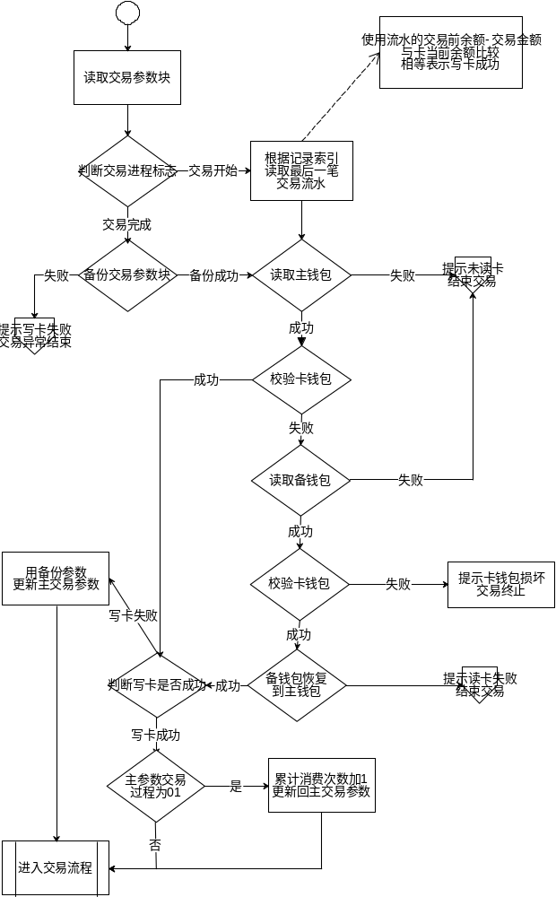

交易写卡流程：
